目标检测模型训练操作手册

|前言|

欢迎使用目标检测模型训练操作手册！本手册将为您提供详细的指导，帮助您了解和使用目标检测模型进行训练。目标检测是计算机视觉领域的重要任务，它在许多应用中发挥着关键的作用，如物体识别、智能监控和自动驾驶等。

在本手册中，您将学习到如何准备训练数据集、选择适当的模型架构、调整训练参数以及评估和优化模型性能的方法。我们将提供详细的步骤、示例代码和实用技巧，以帮助您顺利完成目标检测模型的训练过程。

请注意，目标检测模型训练需要一定的机器学习和深度学习知识，并且涉及到大量的计算资源和数据处理。我们建议您在使用本手册之前具备一定的背景知识，并熟悉Python编程语言和深度学习框架，如TensorFlow或PyTorch。

本手册的目标是为您提供清晰、全面的指导，以帮助您充分利用目标检测模型训练的优势，并取得良好的检测结果。我们鼓励您在学习的过程中保持实践和探索的精神，以便更好地适应不同场景和问题的需求。

无论您是初学者还是有经验的开发者，我们相信本手册都将为您提供有价值的信息和指导。祝您在目标检测模型训练过程中取得成功，并能够实现您的视觉任务的目标。

日期：2023年6月21日

目录

目标检测模型训练操作手册 1

1. 硬件需求 2

2. 安装环境依赖 3

2.1安装环境依赖 3

2.1.1.Anaconda3简介 3

2.1.2.用途 4

2.1.3.下载anaconda3 4

2.1.4.安装anaconda3 4

2.2.NVIDIA驱动安装 12

2.3. visualStudio安装 17

2.4.虚拟环境构建 18

3. 训练yoloV8模型 20

3.1.Yolov8模型概述 20

3.2.Yolov8图片获取 21

3.3.数据标注 22

3.4.数据集切分 26

4. 将onnx拷贝到工业传送带检测系统中进行应用 30

# 硬件需求

1. 处理器（CPU）：至少需要具备 4 个以上的物理核心（8 线程）。较新的 CPU， 如 Intel Core i7 或 AMD Ryzen 7，将能提供更好的性能。
2. 图形处理器（GPU）：推荐使用 NVIDIA 的 GPU，因为其在深度学习领域有 较好的支持。至少需要一块具备 4 GB 或以上显存的 GPU，例如 NVIDIA GeForce GTX 1080 Ti、RTX 2060 或更高型号。如果你的预算允许，选择具备更高算力和 显存的 GPU 将会提升训练速度。
3. 内存（RAM）：建议至少 8 GB 或以上的内存，以便能够同时运行模型训 练、数据加载和其他任务。
4. 存储空间：模型训练会产生大量的数据，因此需要足够的存储空间来存储数 据集、模型权重和训练日志。至少需要几百 GB 的可用空间。
5. 操作系统：支持你所选择的深度学习框架的操作系统。通常情况下，Ubuntu 或 Windows 10 是常见的选择。

**此外，为了获得更好的性能和加快训练速度，你还可以考虑以下附加配置：**

* 使用多个 GPU 进行并行训练。需要确保 GPU 之间的互联带宽足够高。
* 使用 NVMe 固态硬盘以提高数据加载速度。
* 安装 CUDA 和 cuDNN，这些是深度学习库的基本组件，可提供 GPU 计算能力和加速。

请注意，以上只是一个基本的参考，实际的最低配置要求可能会因具体的模型大小、数据集规模和训练参数而有所不同。

# 安装环境依赖

## 2.1安装环境依赖

在实际的开发中我们可能需要根据自己的需求去下载不同的第三方库，但是每一个库或者框架的版本会有所不一样，如果直接对环境进行修改的话，会导致开发环境和项目运行造成太多不必要的麻烦。因此可以使用虚拟环境，虚拟环境中我们可以直接使用第三方库实现各种简便的功能。可根据以下步骤进行操作；

### 2.1.1.Anaconda3简介

python需要下载很多包，Anaconda集成了几乎常用的包，这也是那么多数据分析者推荐Anaconda的原因。Anaconda 是一个用于科学计算的 Python 发行版，支持 Linux, Mac, Windows, 包含了众多流行的科学计算、数据分析的 Python 包。

### 2.1.2.用途

* 快速安装，运行和升级及其依赖项
* 在计算机便捷的创建，和保存，加载和切换环境。
* 使用不同版本的python，可通过命令直接切换

### 2.1.3.下载anaconda3

注：工具包中有提供安装包

下载地址:

<https://www.anaconda.com/download/>

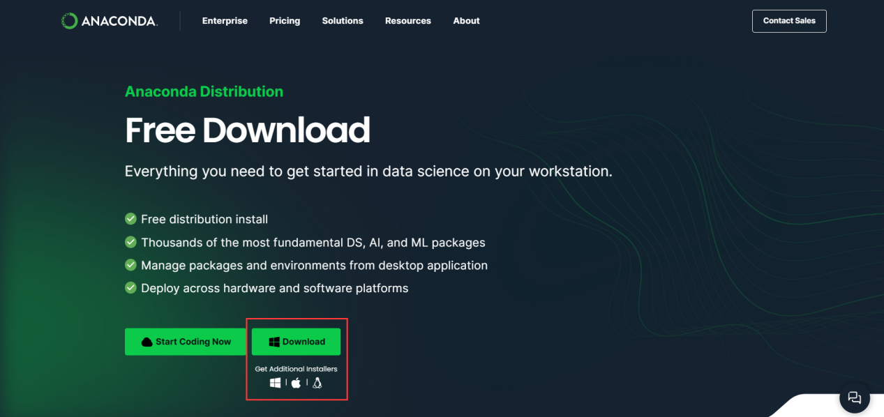

可根据自己电脑的操作系统下载不同版本的conda

### 2.1.4.安装anaconda3

1. 打开工具包,双击Anaconda3.exe文件,点击Next;

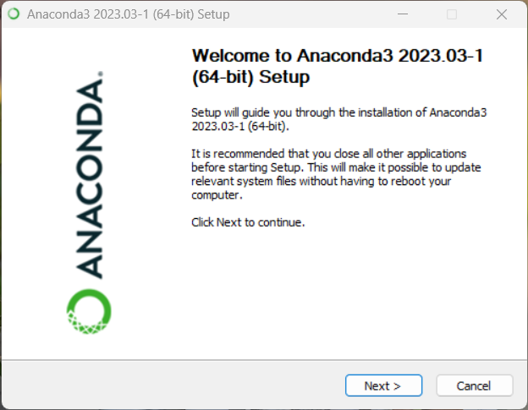

1. 点击I agree

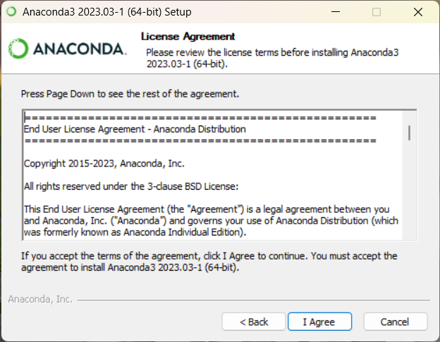

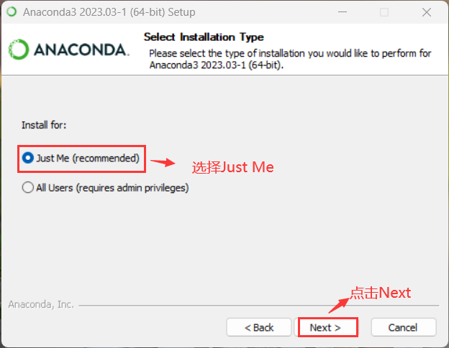

1. 温馨提示:只有C盘将安装路径设置在C盘，如果有多个盘则将安装目录设置为一个空间较大的盘；

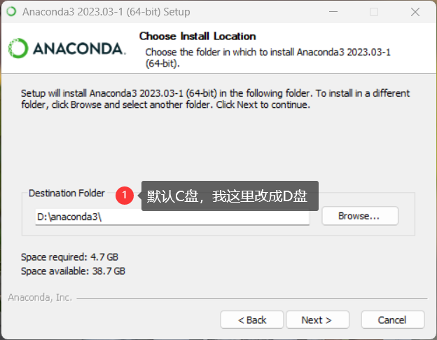

1. 将三个选项都选上，点击Install.

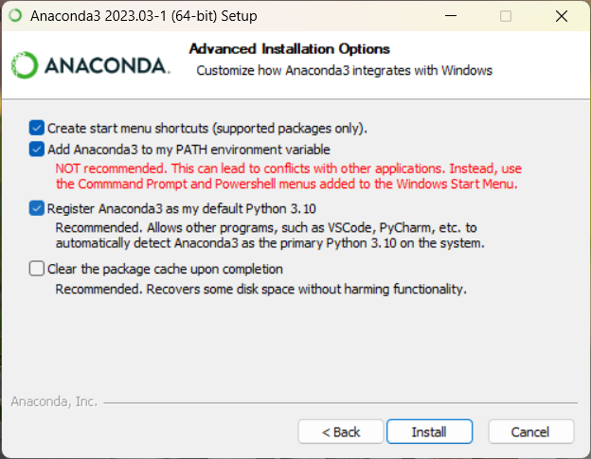

1. 选完之后点击install等待就行

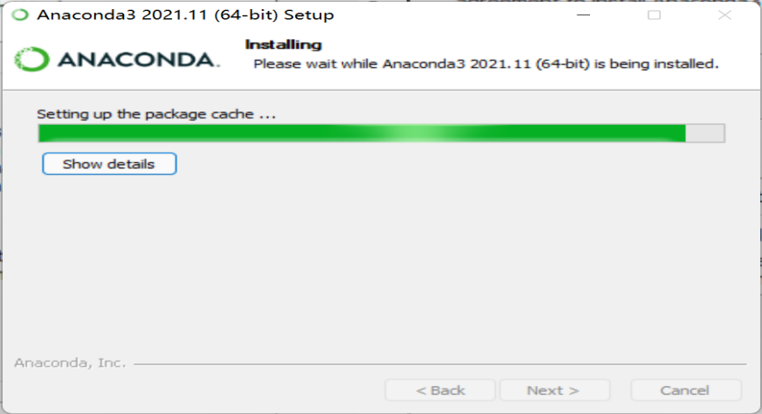

1. 安装完之后无脑下一步

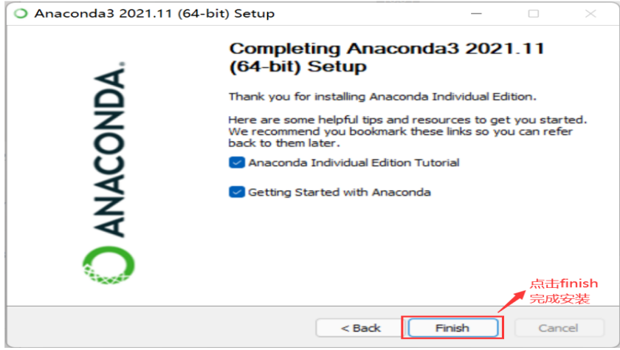

1. 使用Win+R打开运行窗口

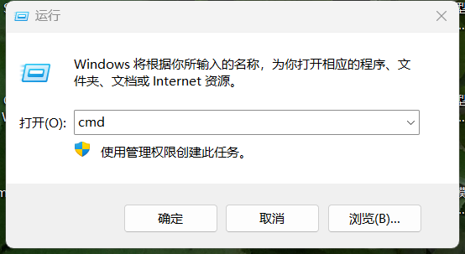

1. 点击确定进行终端

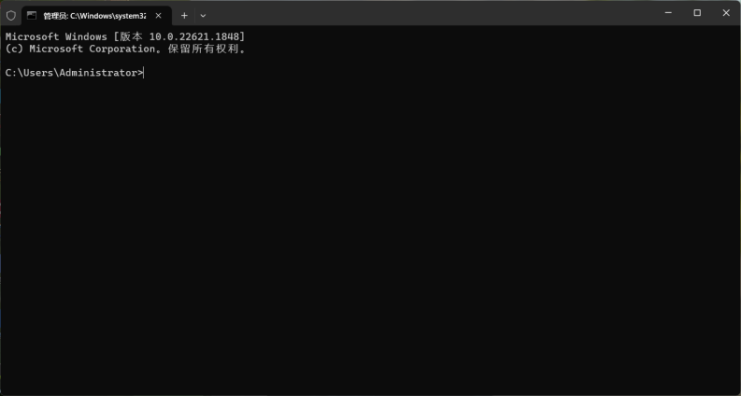

1. 输入conda -V，回车查看conda 版本

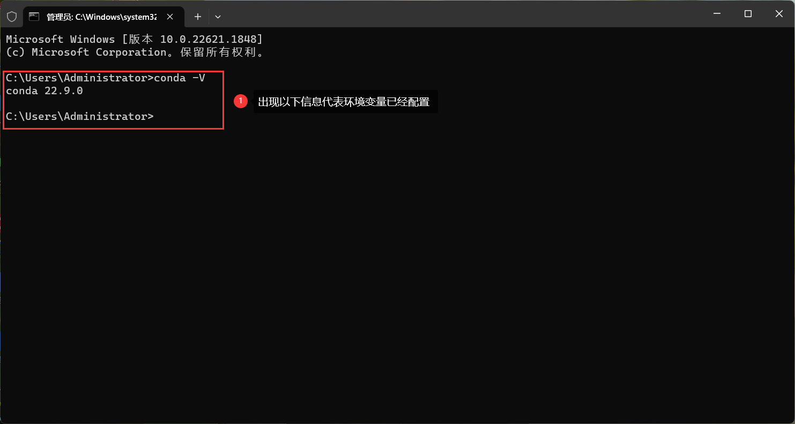

1. 如果使用conda -V，显示“conda”不是内部或外部命令，也不是可运行的程序或批处理文件，则需要配置环境变量
   1. 使用win+R，输入SYSDM.CPL，回车

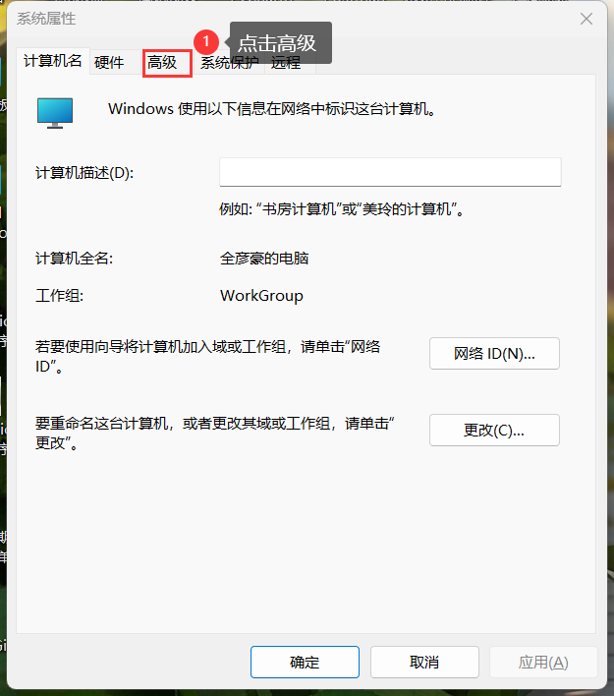

* 1. 点击环境变量

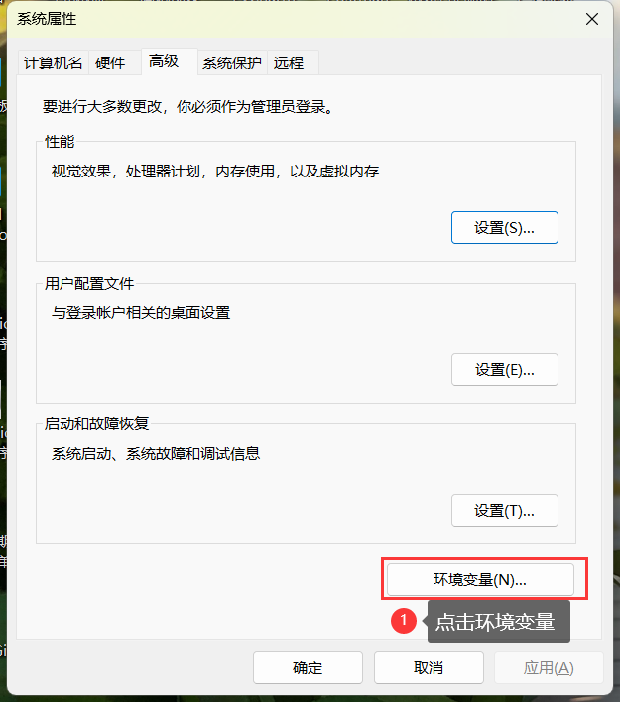

* 1. 编辑环境变量

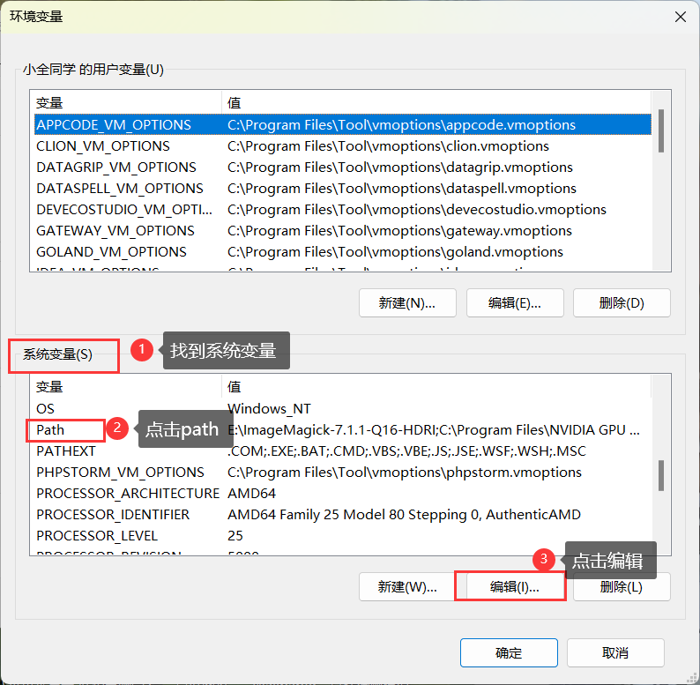

* 1. 添加环境变量

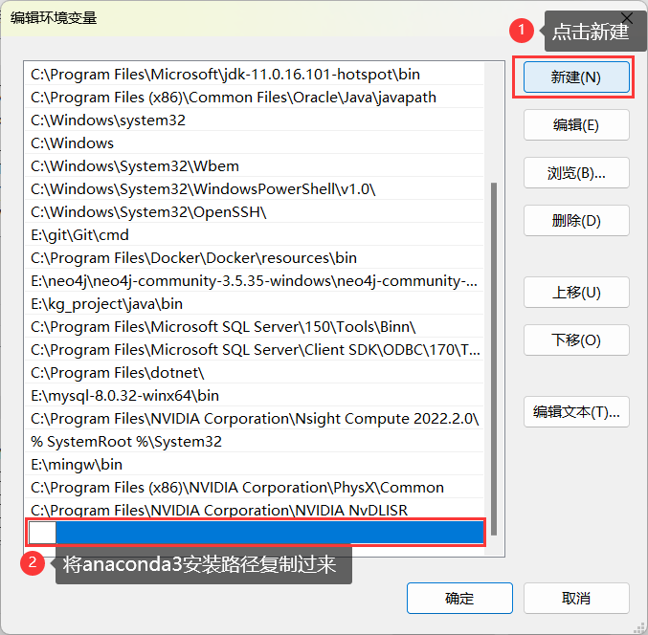

* 1. 将这两个目录添加到环境变量中，全部点击确定，即可完成

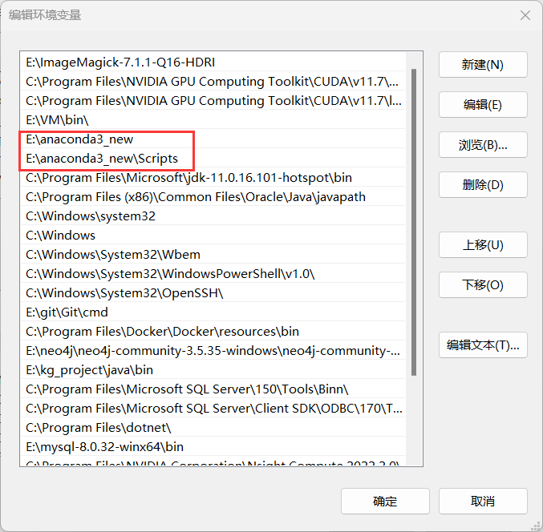

注：找anaconda3的安装位置



* 1. 验证conda是否安装成功



可以看到conda版本既安装成功

1. 设置Anaconda3镜像

使用conda install 包名 安装需要的Python非常方便，但是官方的服务器在国外，因此下载速度很慢，国内清华大学提供了Anaconda的仓库镜像，我们只需要配置Anaconda的配置文件，添加清华的镜像源，然后将其设置为第一搜索渠道即可。

Anaconda 的仓库与第三方源（conda-forge、msys2、pytorch等，查看完整列表）的镜像，各系统都可以通过修改用户目录下的 .condarc 文件。Windows 用户无法直接创建名为 .condarc 的文件

使用win+R，输入cmd，在命令行执行condaconfig--addhannels https://mirrors.ustc.edu.cn/anaconda/pkgs/main/ 生成该文件之后再修改。

.condarc位置在打开cmd显示的路径下

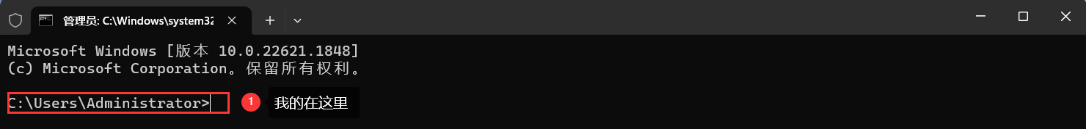

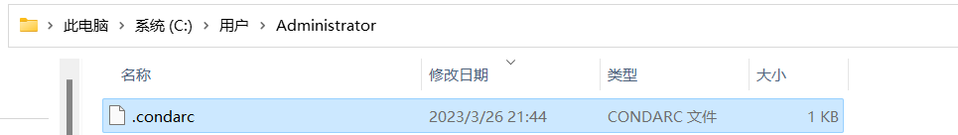

1. 打开.condarc文件,将下面内容直接放入.condarc文件里面

channels:

- conda-forge

- defaults

show_channel_urls: true

default_channels:

- http://mirrors.tuna.tsinghua.edu.cn/anaconda/pkgs/main

- http://mirrors.tuna.tsinghua.edu.cn/anaconda/pkgs/r

- http://mirrors.tuna.tsinghua.edu.cn/anaconda/pkgs/msys2

custom_channels:

conda-forge: http://mirrors.tuna.tsinghua.edu.cn/anaconda/cloud

msys2: http://mirrors.tuna.tsinghua.edu.cn/anaconda/cloud

bioconda: http://mirrors.tuna.tsinghua.edu.cn/anaconda/cloud

menpo: http://mirrors.tuna.tsinghua.edu.cn/anaconda/cloud

pytorch: http://mirrors.tuna.tsinghua.edu.cn/anaconda/cloud

simpleitk: http://mirrors.tuna.tsinghua.edu.cn/anaconda/cloud

1. 至此Anaconda3环境安装完毕

## 2.2.NVIDIA驱动安装

1. 检查是否安装NVIDIA驱动
   1. 使用WIN + R打开命令行,输入nvidia-smi,回车

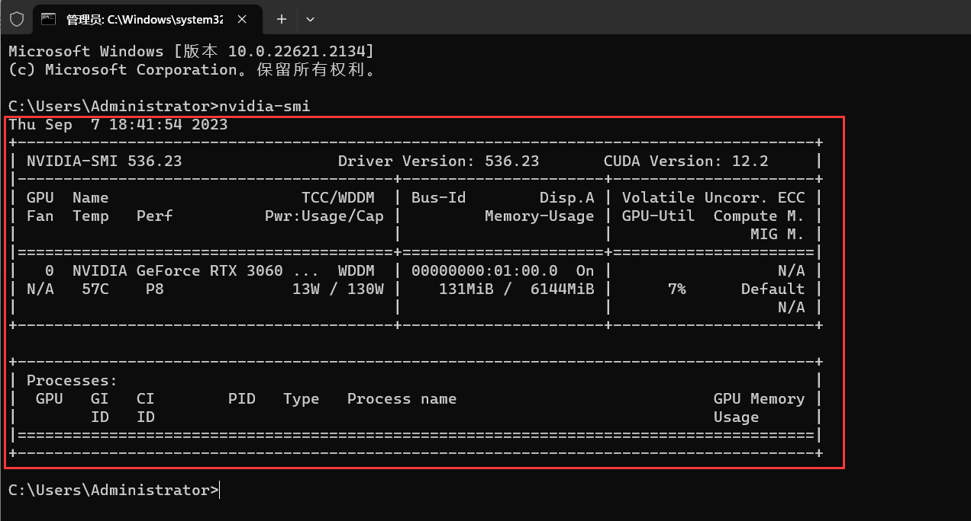

出现红框中的内容则代表安装成功

* 1. 若提示'nvidia-smi' 不是内部或外部命令，也不是可运行的程 序或批处理文件。继续操作②的步骤

1. 搜索框输入设备管理器

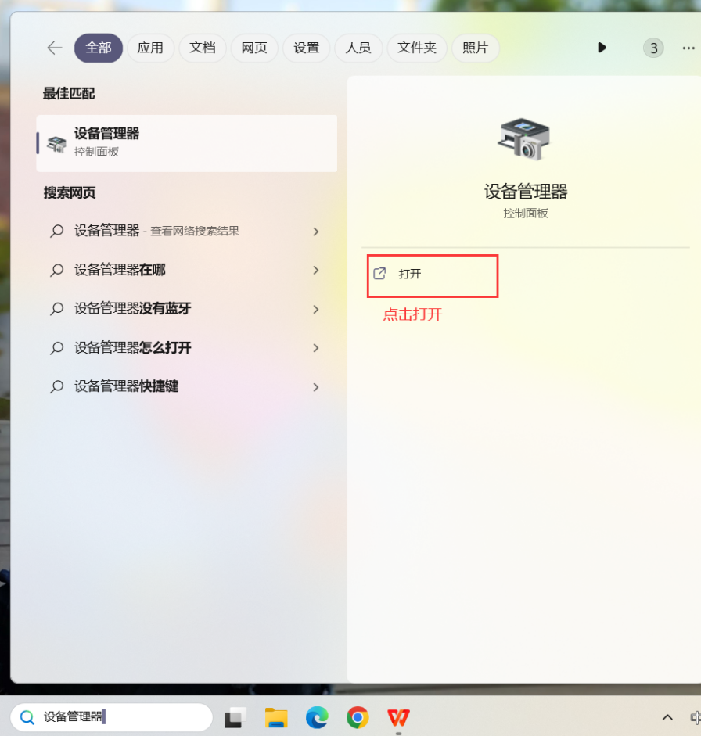

1. 找到显示适配器

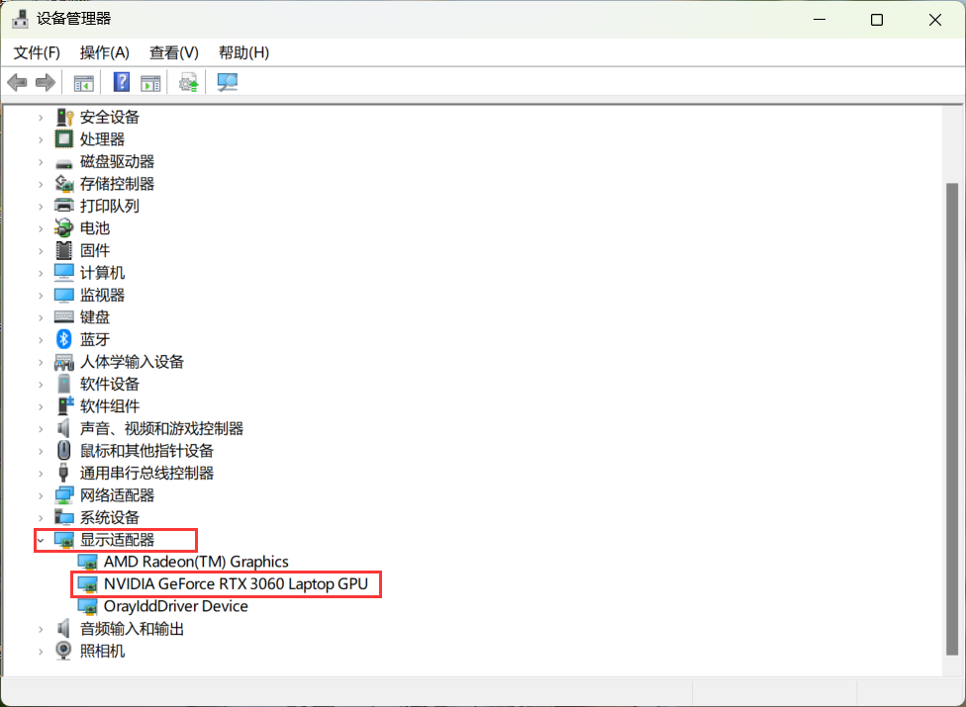

如果有GPU则安装驱动，没有GPU只能安装cpu

1. 下载NVIDIA驱动

下载地址：<https://www.nvidia.cn/Download/index.aspx?lang=cn>

找到该界面进行以下操作

以RTX3060举例

产品系列：根据显卡型号选择，3060选择30系列 ，2080选择20系列

产品家族：跟电脑显卡型号一致

操作系统：win10或者win11根据自己的电脑操作系统选择

其他选项默认

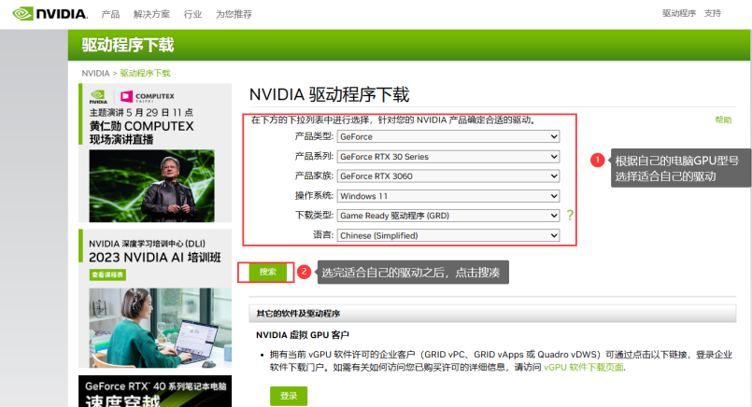

点击下载

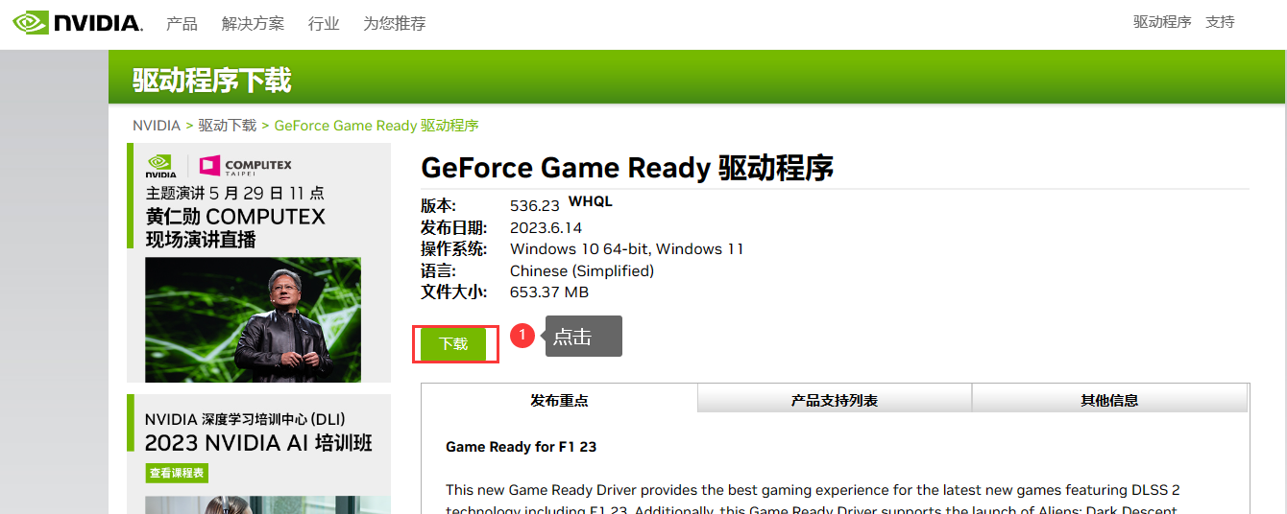

点击同意并开始下载

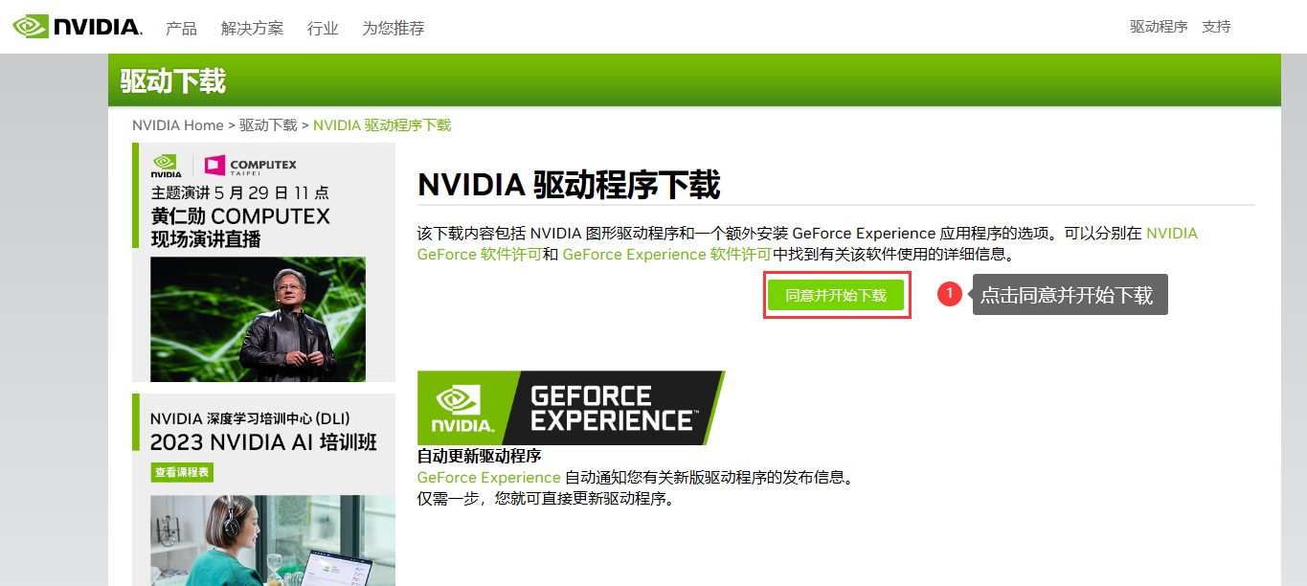

1. 安装NVIDIA驱动

可以选择一个适合的目录来安装驱动，点击ok既开始安装

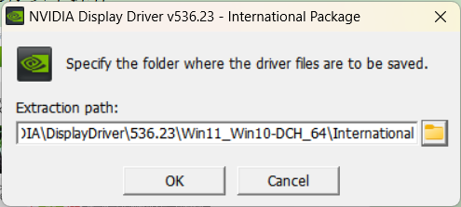

1. 等待进度条完成

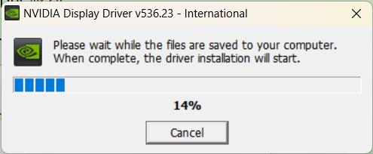

1. 点击同意并继续

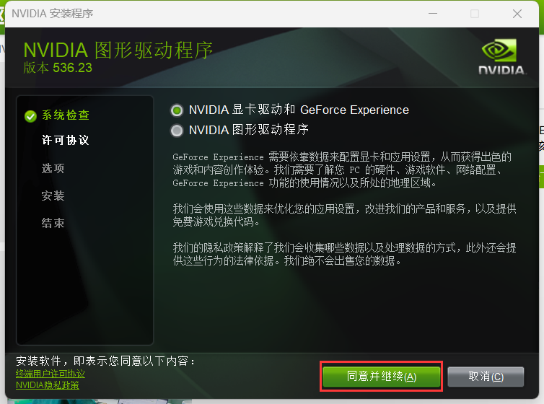

1. 点击下一步

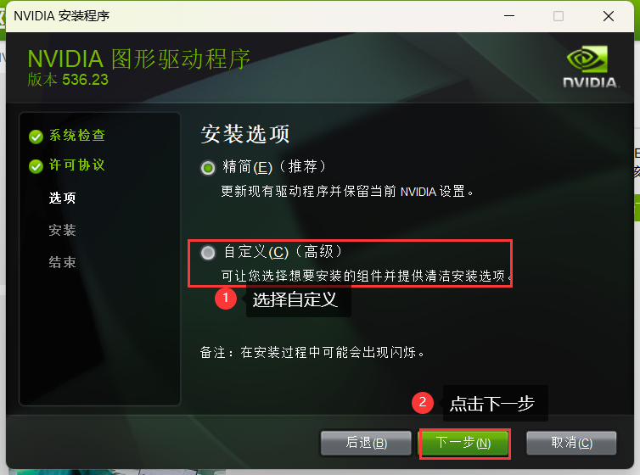

1. 点击下一步

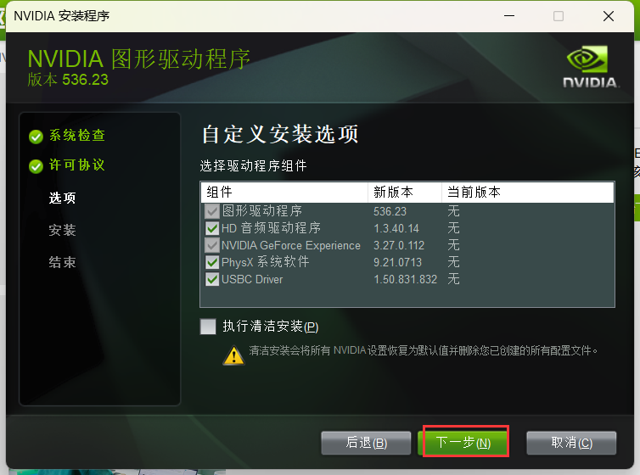

1. 出现该程序则代表安装成功

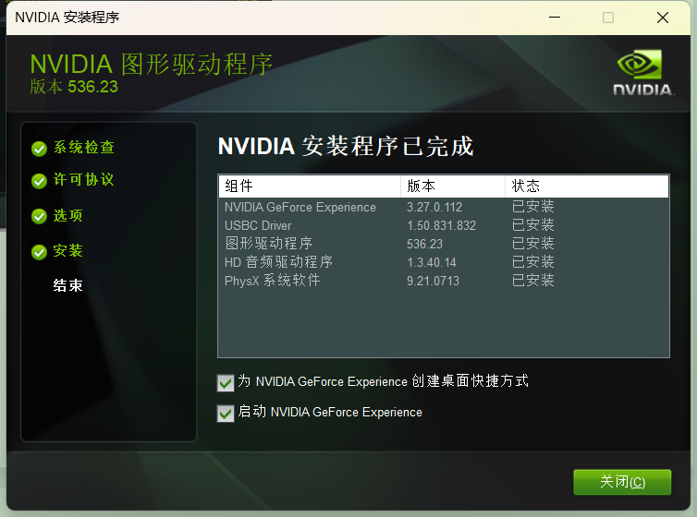

## 2.3. visualStudio安装

注：资源包的安装包中提供有安装包

1. 双击VC_redist.x64.exe,点击我同意后安装

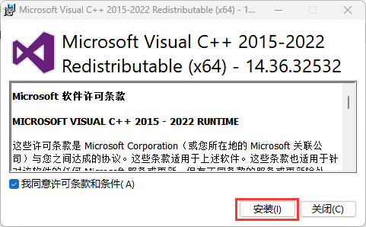

1. 等待进度条加载完

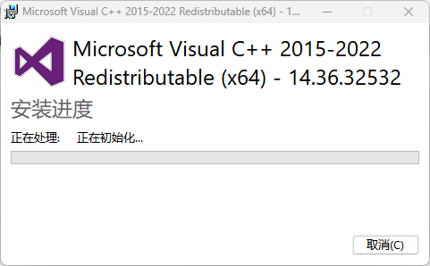

1. 点击重新启动

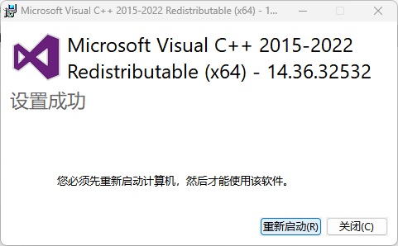

1. 重新启动之后就安装完成了！

## 2.4.虚拟环境构建

1. 将资料包中的安装包里边的mmyolo拖到Anaconda3的安装目录

中的envs中

mmyolo环境存放位置:

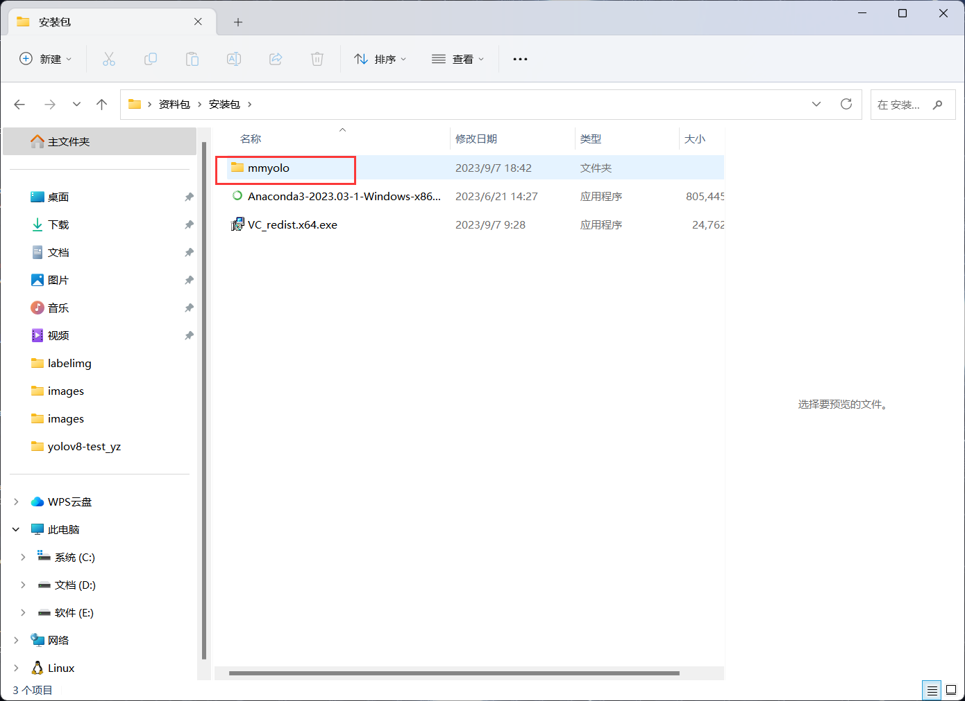

存放目录如下：

存放在anaconda3安装目录中的第四个文件夹envs中

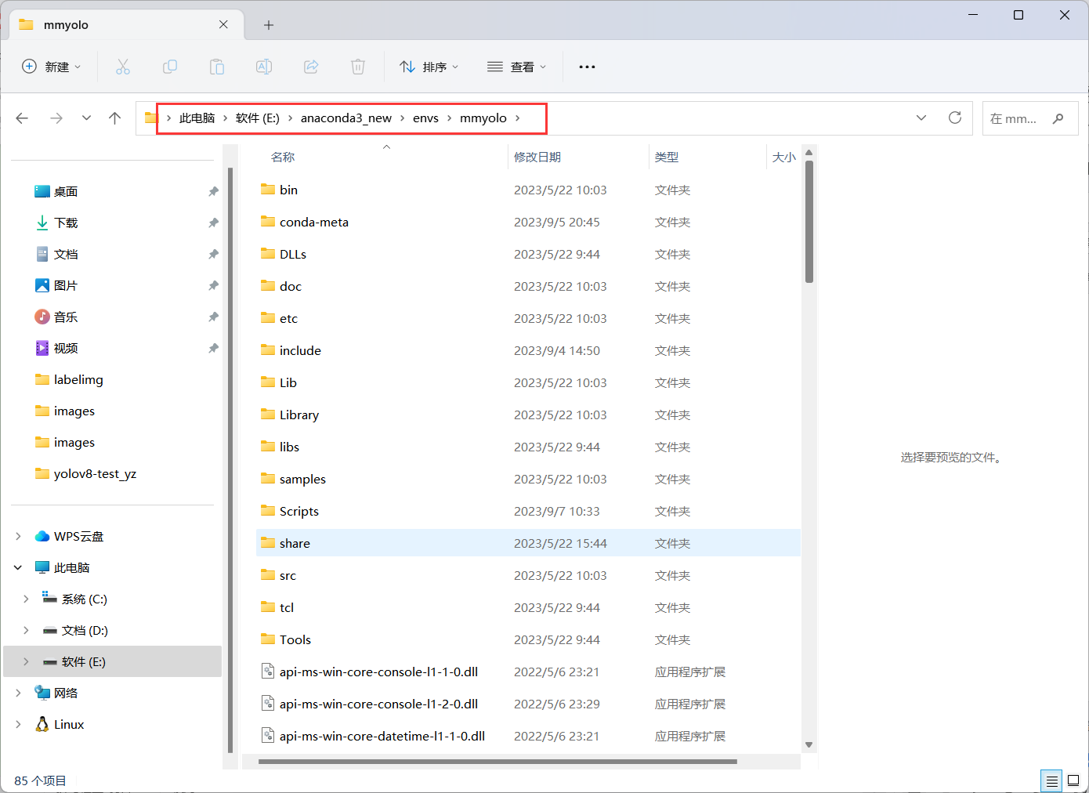

1. 激活虚拟环境

注：只要通过命令安装python包，都必须先激活虚拟环境

Conda activate mmyolo

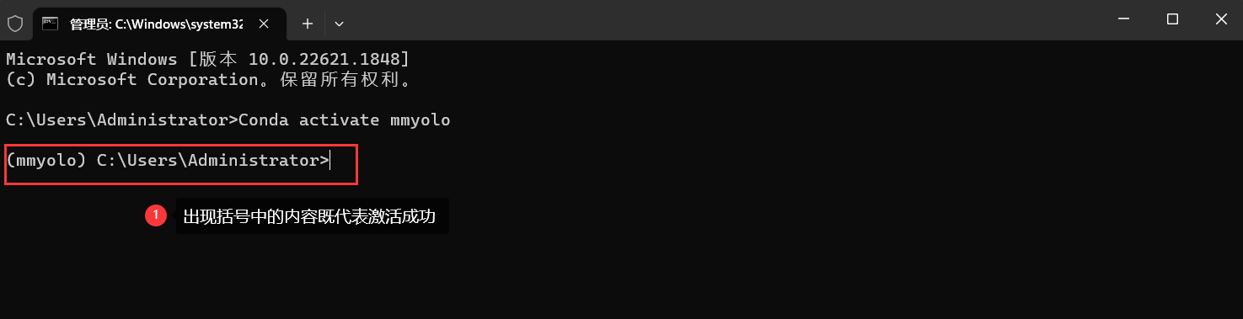

1. 配置pip镜像源

pip config set global.index-url <https://pypi.tuna.tsinghua.edu.cn/simple>

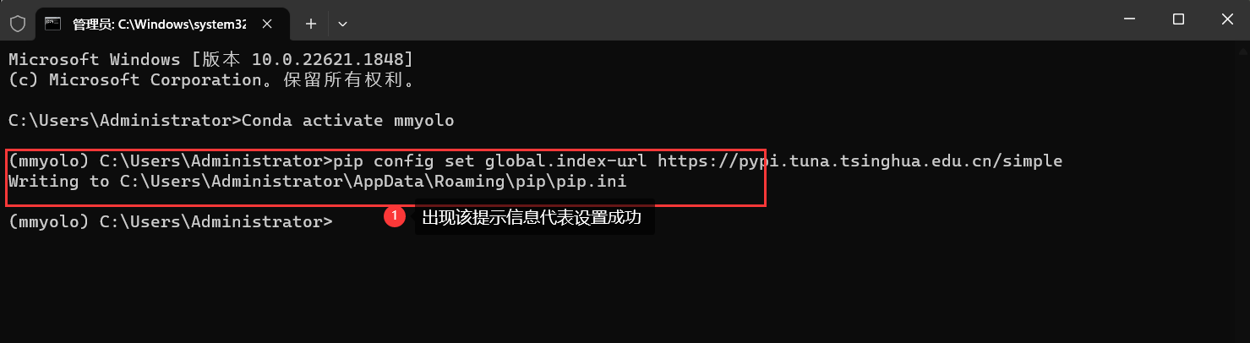

1. 更新ultralytics包
   1. 打开终端 WIN+R
   2. 激活虚拟环境 conda activatemyolo
   3. 删除ultralytics库 pip uninstall ultralytics -y
   4. 安装ultralytics库 pip install ultralytics
   5. **安装google库 pip install google**
   6. **安装protobuf库 pip install protobuf**

# 训练yoloV8模型

## 3.1.Yolov8模型概述

1. 提供了一个全新的 SOTA 模型，包括 P5 640 和 P6 1280 分辨率的目标检测网络和基于 YOLACT 的实例分割模型。和 YOLOv5 一样，基于缩放系数也提供了 N/S/M/L/X 尺度的不同大小模型，用于满足不同场景需求
2. 骨干网络和 Neck 部分可能参考了 YOLOv7 ELAN 设计思想，将 YOLOv5 的 C3 结构换成了梯度流更丰富的 C2f 结构，并对不同尺度模型调整了不同的通道数，属于对模型结构精心微调，不再是无脑一套参数应用所有模型，大幅提升了模型性能。不过这个 C2f 模块中存在 Split 等操作对特定硬件部署没有之前那么友好了
3. Head 部分相比 YOLOv5 改动较大，换成了目前主流的解耦头结构，将分类和检测头分离，同时也从 Anchor-Based 换成了 Anchor-Free
4. Loss 计算方面采用了 TaskAlignedAssigner 正样本分配策略，并引入了 Distribution Focal Loss
5. 训练的数据增强部分引入了 YOLOX 中的最后 10 epoch 关闭 Mosiac 增强的操作，可以有效地提升精度

## 3.2.Yolov8图片获取

1. 打开工业传送带模拟物体识别DL版本程序

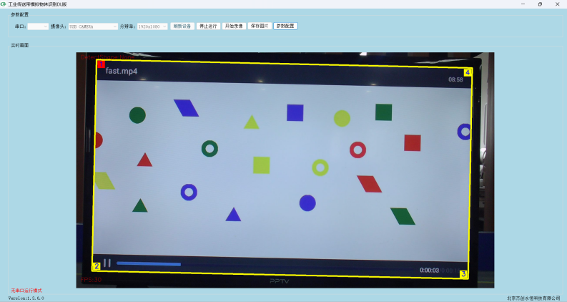

1. 打开参数配置

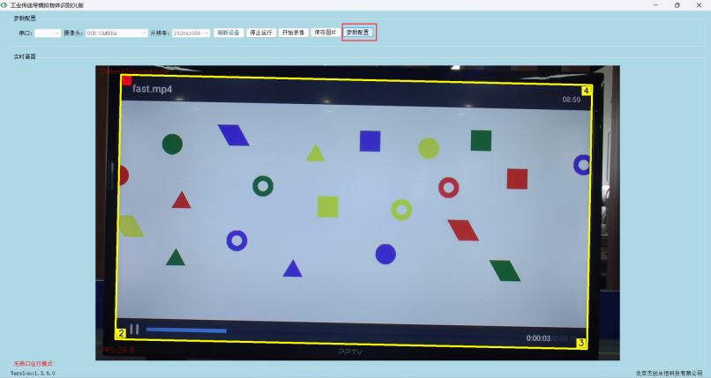

1. 保存图片选择保存原始图片

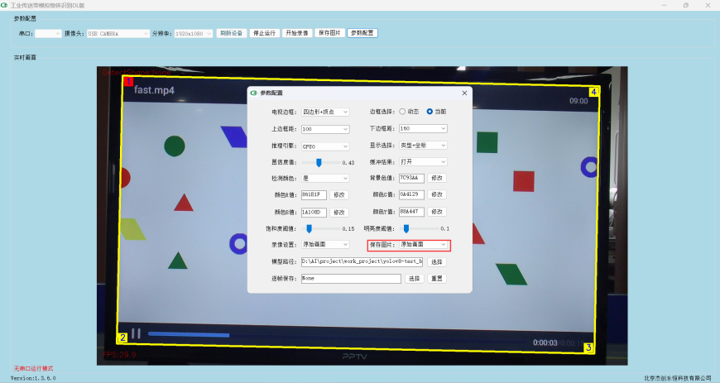

1. 关闭参数配置，点击保存图片

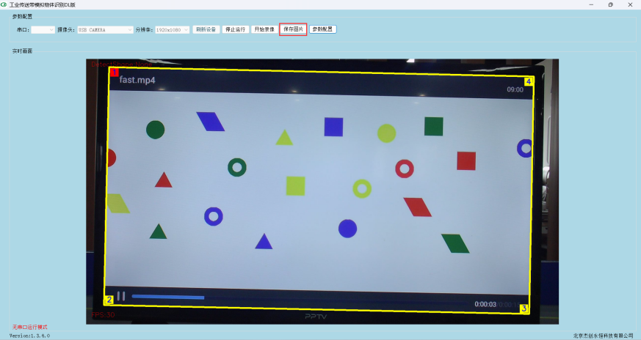

1. 使用遥控器播放视频，随机暂停5次，暂停之后点击保存图片

保存的位置可自行选择

1. 保存结果如下

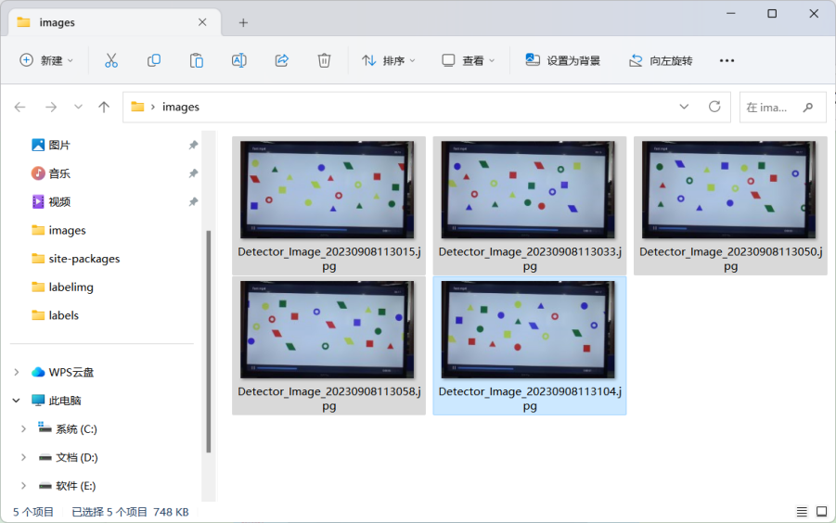

## 3.3.数据标注

1. 打开资料包-->安装包中的labelmg文件夹

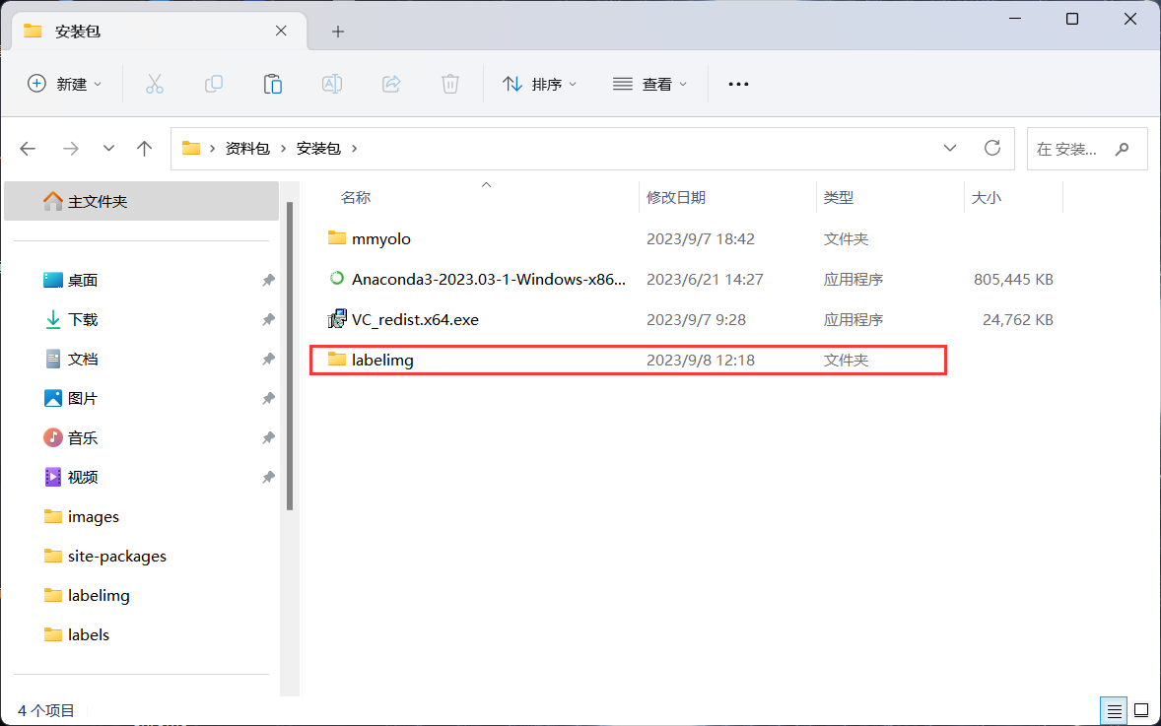

1. 将保存的5张图片放在images文件夹中

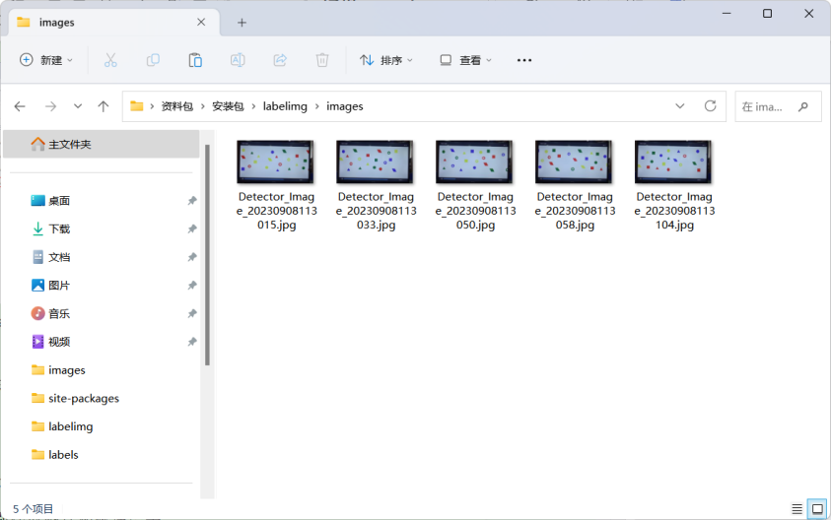

1. 打开classes.txt文件，将标注的形状名称给依次填进去

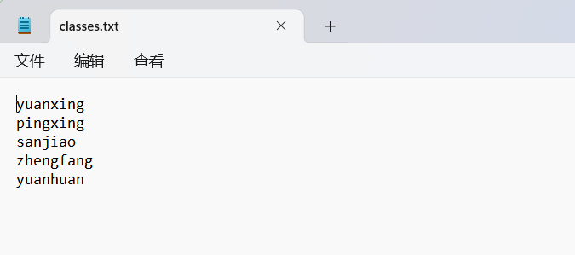

1. 将labelimg中所有的txt文件内容都必须跟classes.txt文件内容保持一致
2. 将labelimg文件夹放在英文路径下（必须放在英文路径下，否则会闪退）
3. 双击打开labelimg.exe文件，进行以下操作

双击打开labelimg.exe文件，进行以下操作

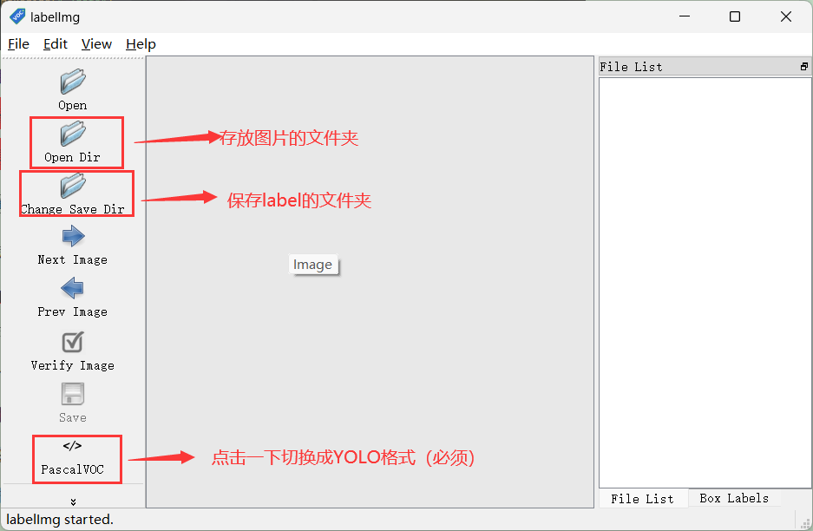

* 完成之后就可以看到将要标注的图片

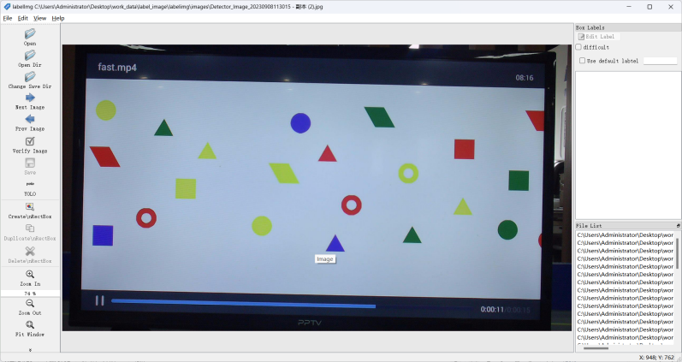

1. 开始标注

**注：标注框的大小要贴合物体形状，不可留下大面积空白**

* 可以使用w快捷键将形状给框起来并选择对应的类别

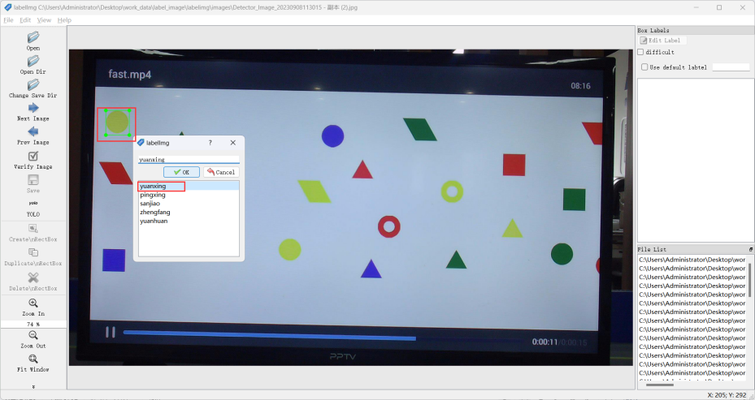

* 按D下一张
* 按A上一张
* 按空格键保存
* 所有的形状都需要画框框(除了一半的形状)，标注完成之后保存，这时我们可以打开labels文件夹查看我们标注的数据
* 将标注完的图片及标签文件复制粘贴10次
* 修改文件名称（不能含有中文名称）
  + 打开资料包-->代码-->文件改名.py文件

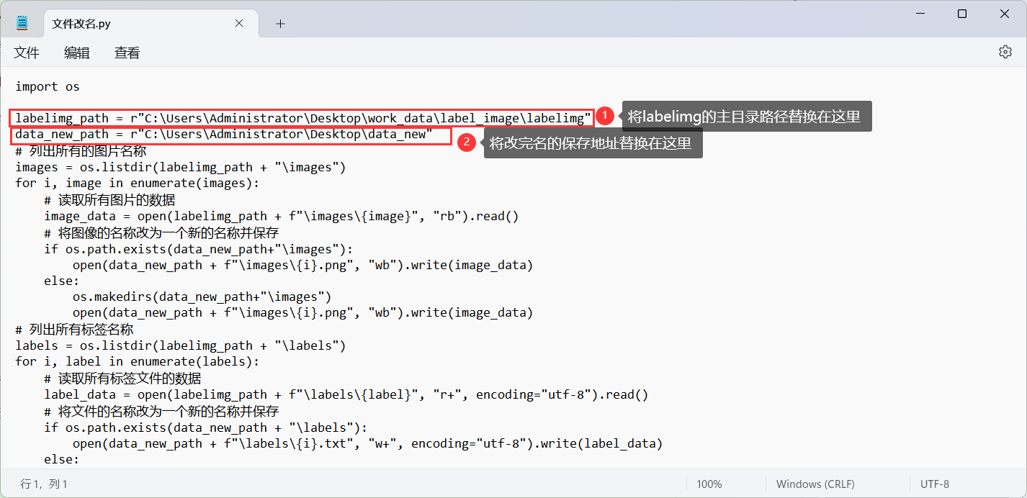

* + 在命令行，激活虚拟环境

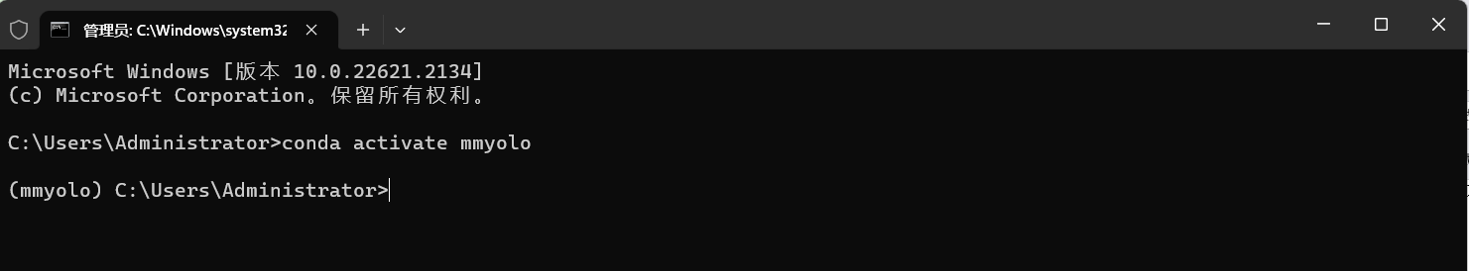

* + 进入代码存放路径（资源包的代码目录）

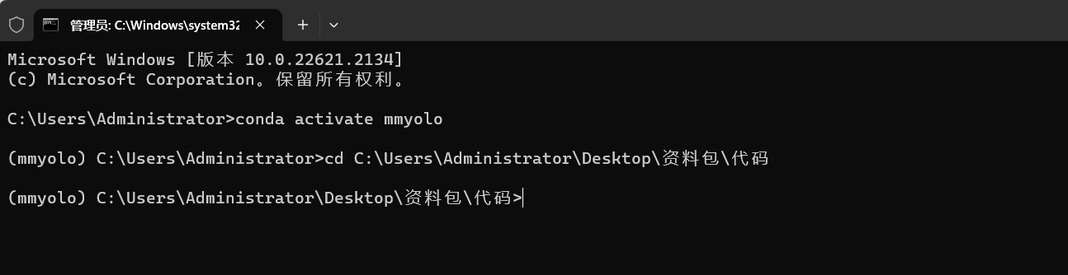

* + 运行python 文件改名.py

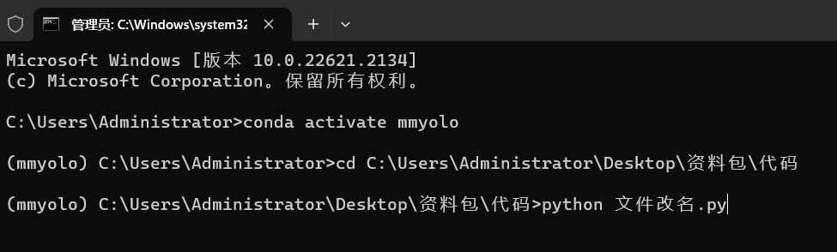

* + 没有任何输出代表运行成功

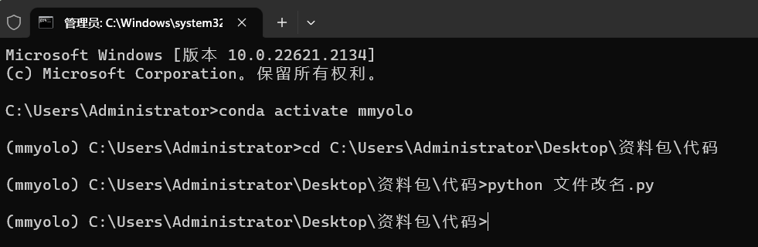

## 3.4.数据集切分

标注完之后的数据集都是一个大的文件夹，而训练时候需要有训练集和测试集，切分测试集为了待模型训练完之后评估模型训练后的置信度和识别准确率，因此需要将数据集分为训练集和测试集。（训练集大小由类别数*15决定）

* 训练集和测试集的切分比例为0.8:0.2
* 可以使用图片的总数量去乘以数据集的比例获得不同的数据集数量

1. **训练目录**

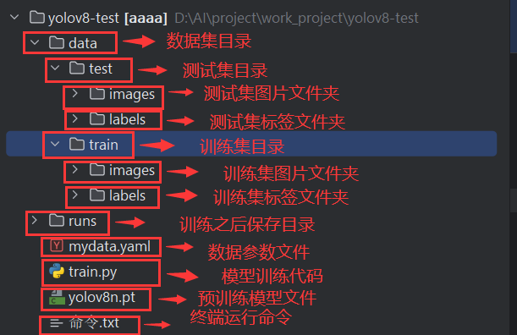

1. **数据分配**

* 将改完名之后百分之80的图片放入训练集图片文件夹中，剩下的放入到测试集图片文件夹中
* 将改完名之后百分之80的标签放入训练集标签文件夹中，剩下的放入到测试集标签文件夹中

1. **开始训练**

* 训练参数文件（mydata.yaml）修改（可使用电脑自带的记事本打开进行修改）

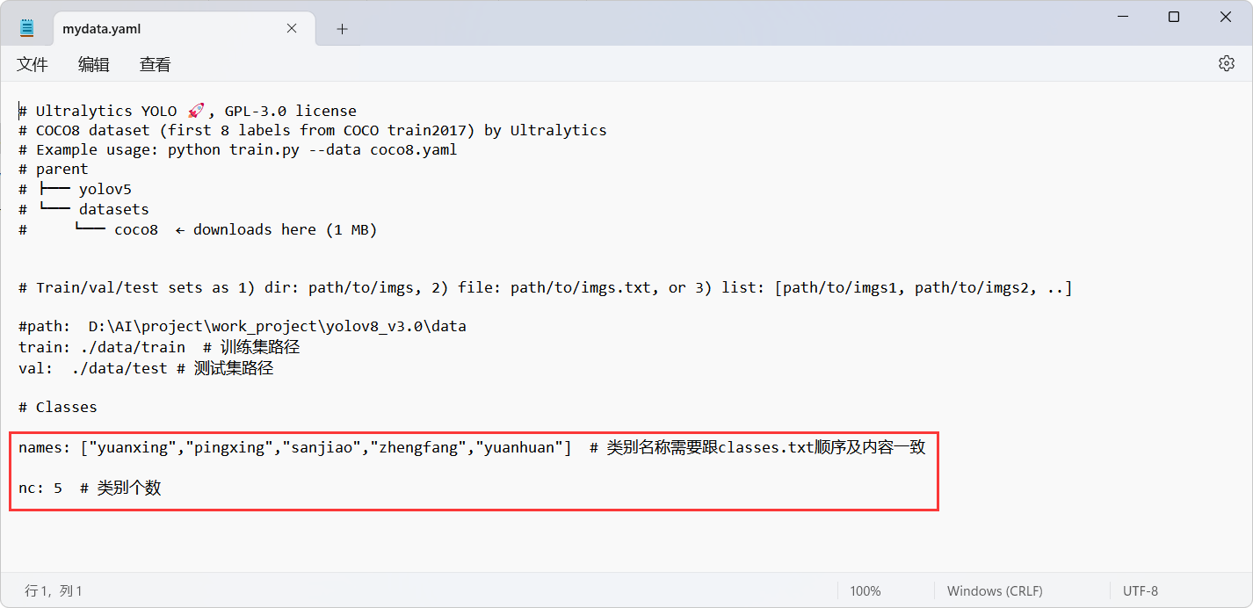

* + Names:标签类别 （训练标签的所有类别名称必须跟classes.txt文件的名称和顺序一致）
  + Nc:标签个数 （names有多少个标签就填多少个）
* **命令训练模型**

**每次训练之前都需要先激活虚拟环境（conda activate mmyolo）**



**进入到训练代码目录（资源包-->代码-->yolo-test）**

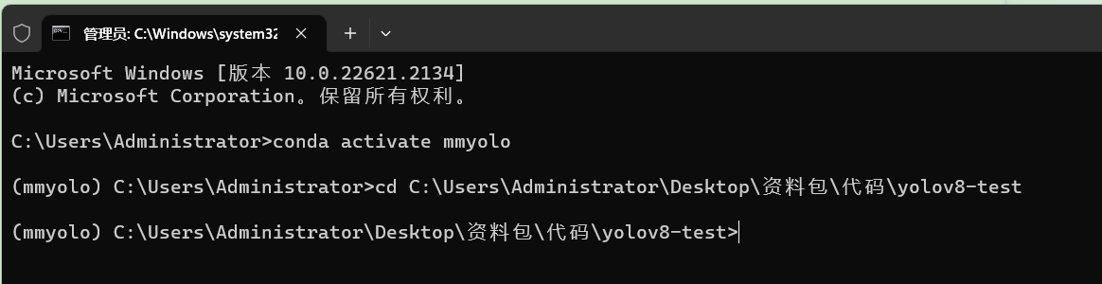

**修改train.py中的参数**

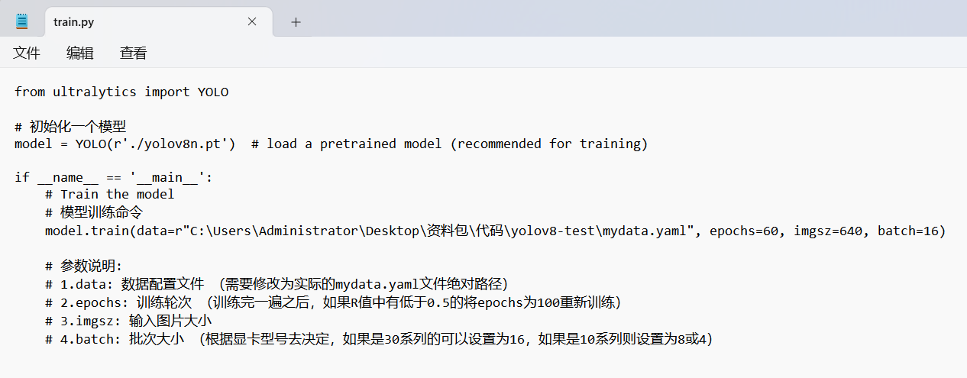

**输入****python train.py回车开始训练模型,出现以下内容代表启动成功**

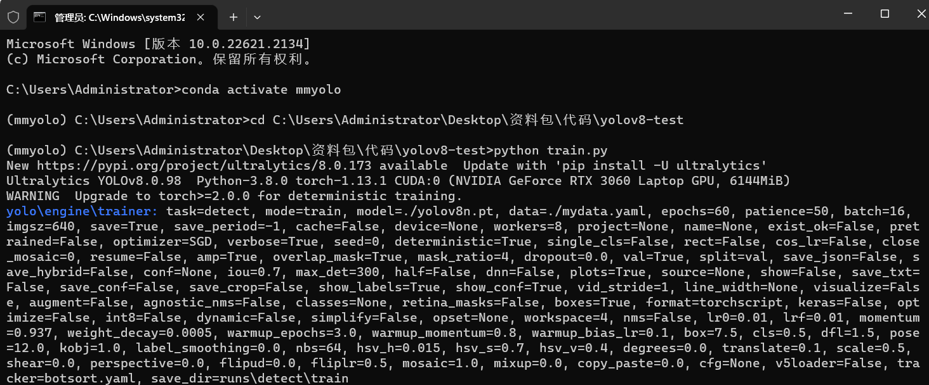

**训练过程 （若跟以下结果不一样就代表出错，需排查原因）**

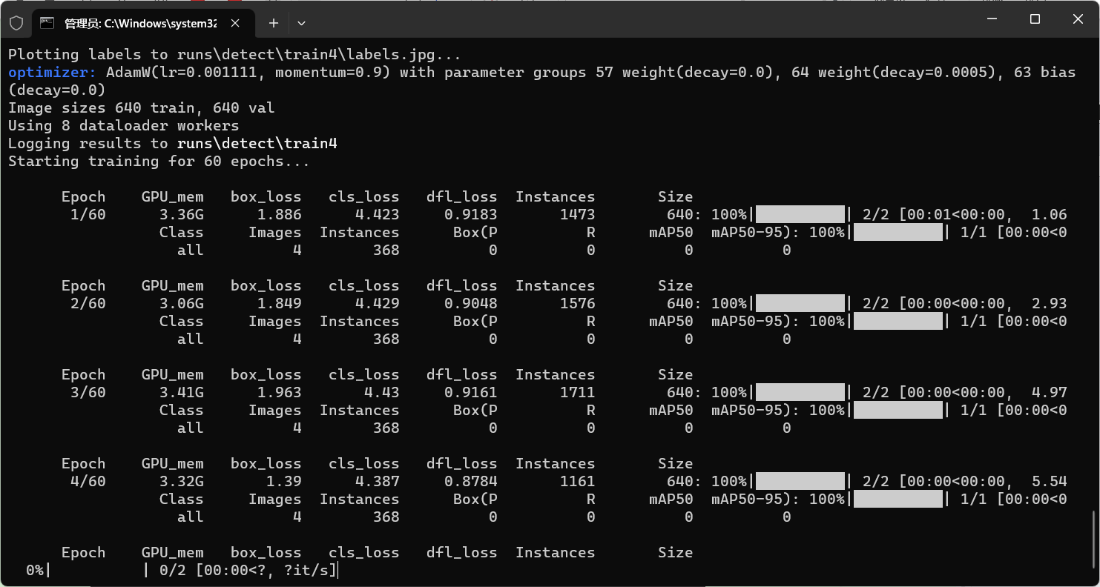

**训练结果 （红框标注出来的数据存在问题，需要检查标注过程中圆形是否标注错误）**

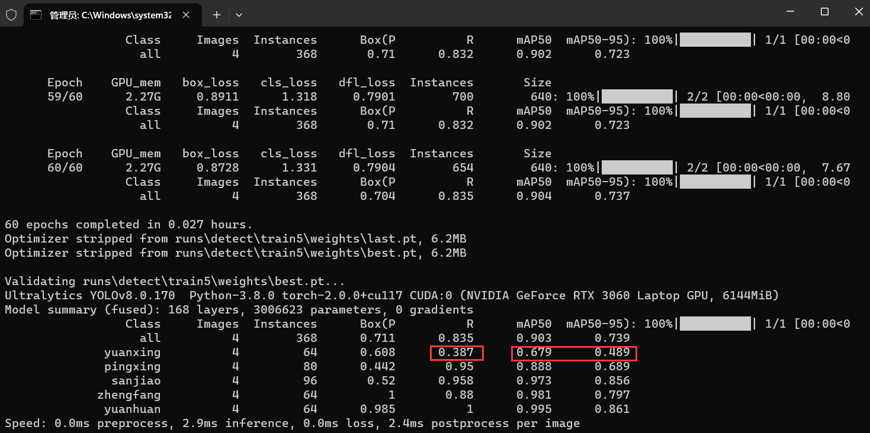

**训练结果：**

1. R值普遍在0.95以上
2. mAP50值普遍在0.9以上
3. mAP50-95值普遍在0.85以上

最终值达到预期结果说明模型训练没有问题

训练好的模型保存路径

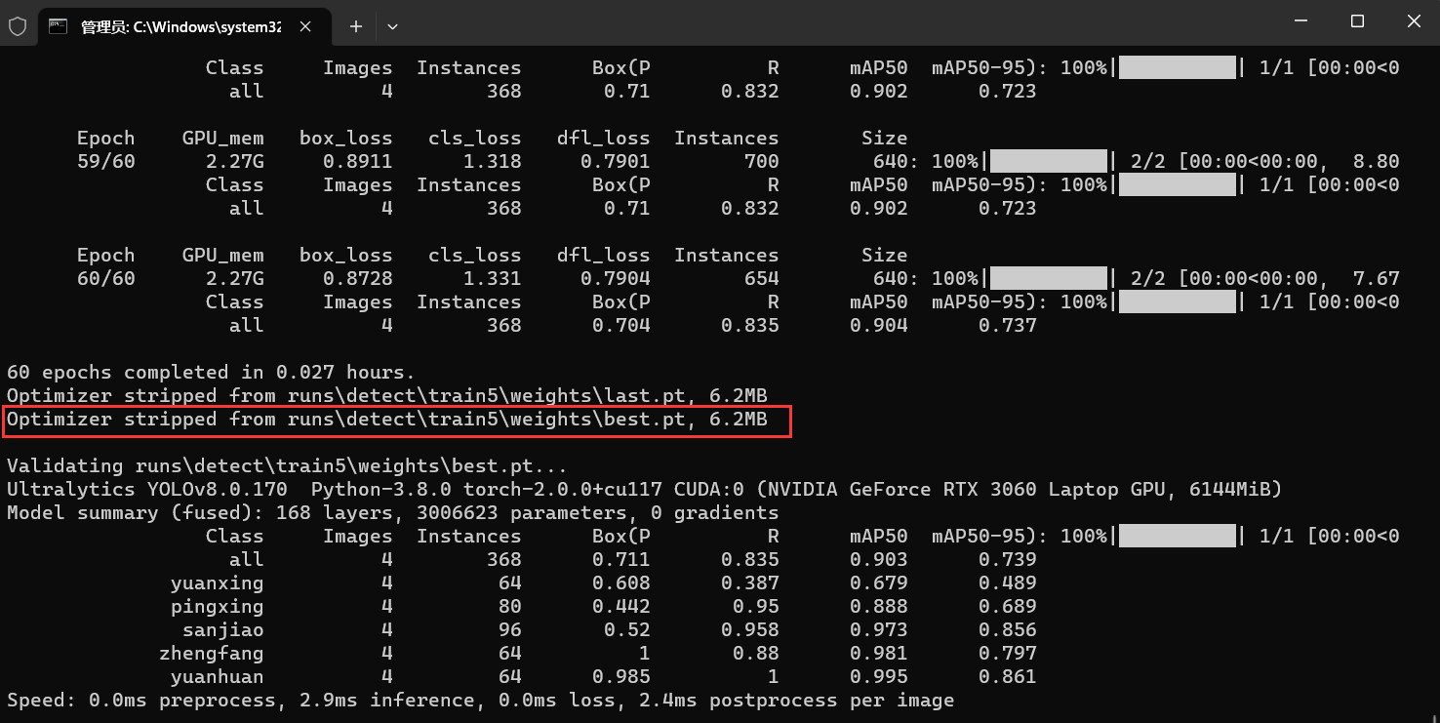

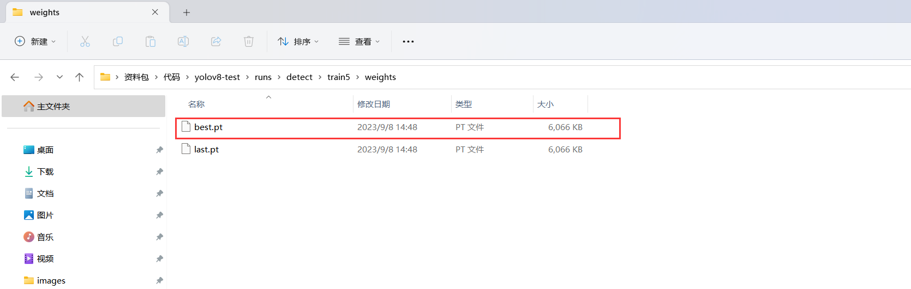

* **将模型文件转换成onnx格式**

**先激活虚拟环境 （conda activate mmyolo）**

**模型路径：**

**点击 复制文件路径**

**复制好的模型路径替换在模型路径位置即可**

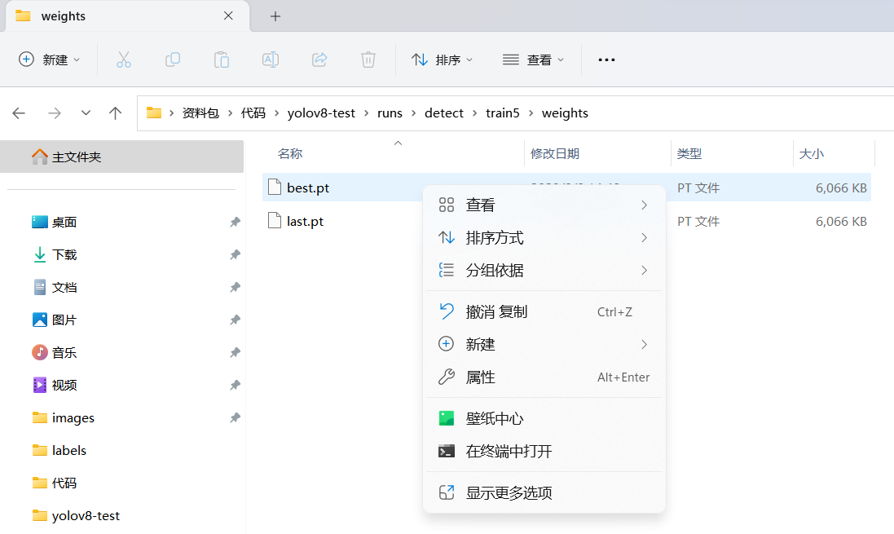

yolo export model=模型路径 format=onnx opset=13

* + Model：训练好的模型路径
  + Format：文件格式

运行完之后会在同目录下生成一个新的文件 best.onnx

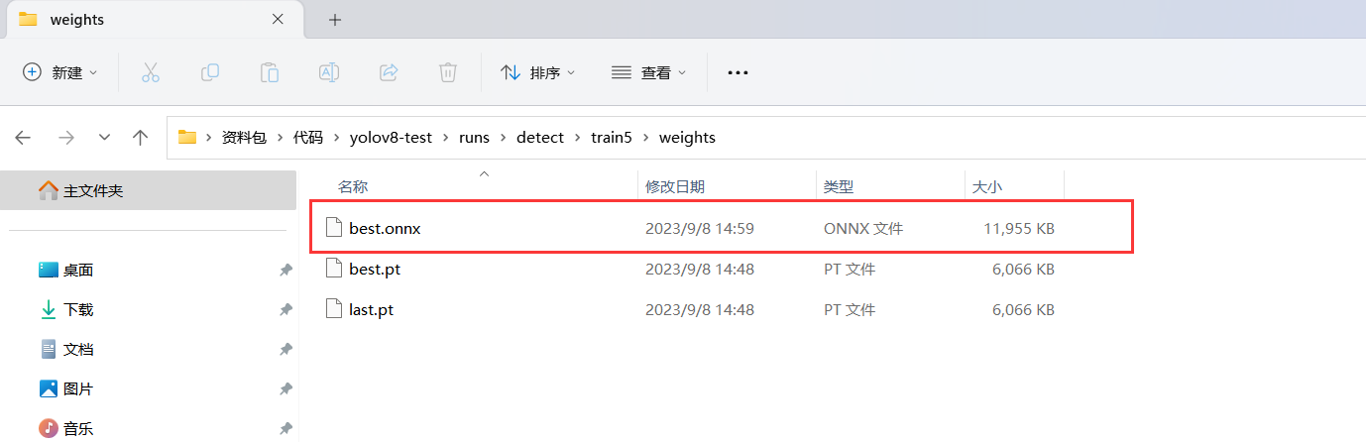

# 将onnx拷贝到工业传送带检测系统中进行应用

1. 打开工业传送带模拟物体识别系统软件

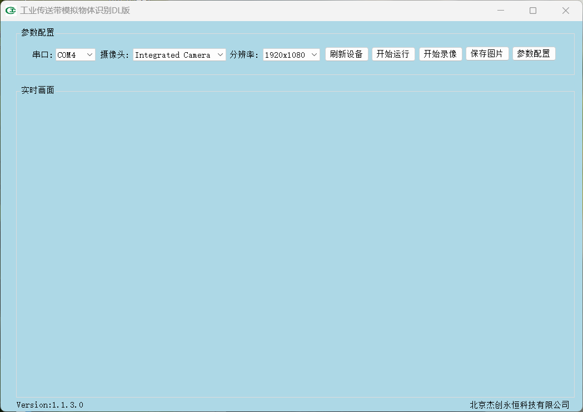

1. 点击刷新设备

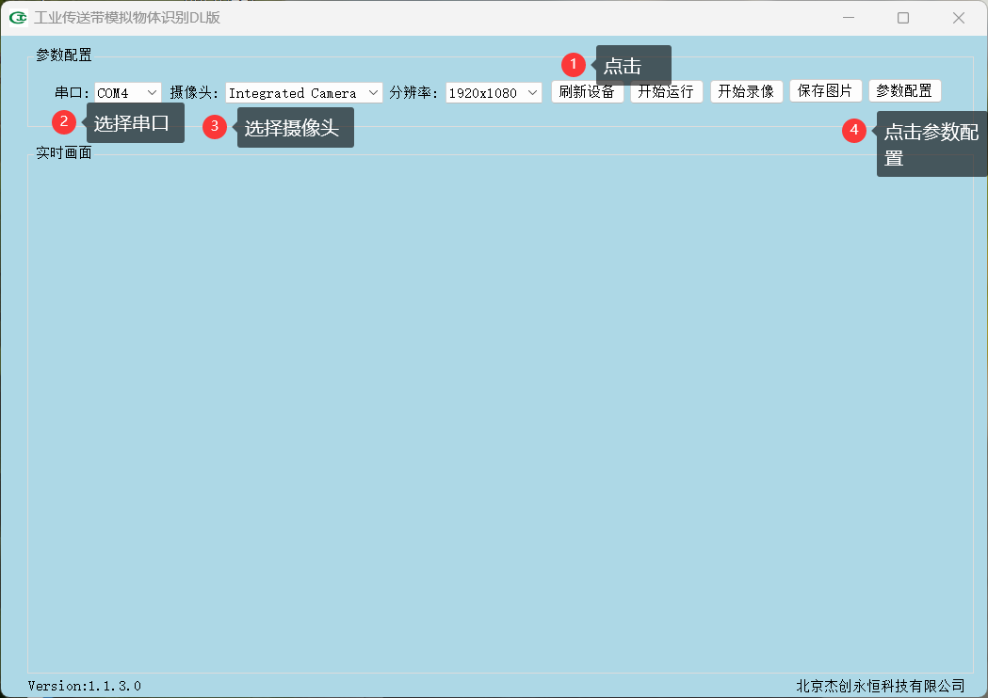

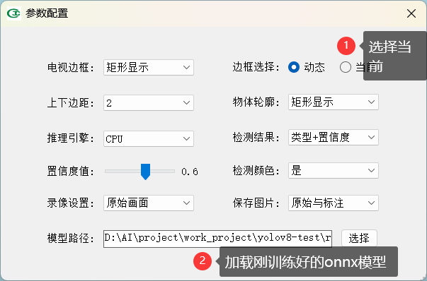

1. 点击开始运行

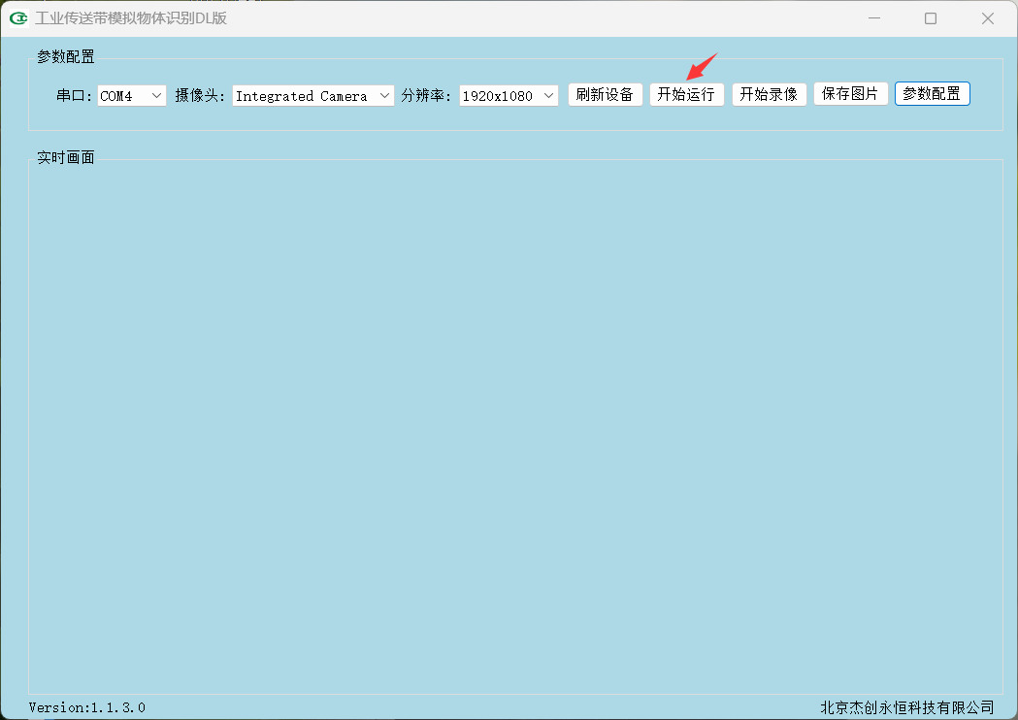

1. 按D，调试黄色边框
2. 将黄色边框调至识别画面同等大小，即可开始识别